Отчет по лабораторной работе №6

*Дисциплина: Операционные системы*

Долгаев Евгений НММбд-01-24

Содержание

Список иллюстраций

Список таблиц

# 1 Цель работы

Приобретение практических навыков взаимодействия пользователя с системой посредством командной строки.

# 2 Задание

1. Определить полное имя вашего домашнего каталога.
2. Выполнить следующие действия:

* Перейти в каталог /tmp.
* Вывести на экран содержимое каталога /tmp.
* Определить, есть ли в каталоге /var/spool подкаталог с именем cron?
* Перейти в домашний каталог и вывести на экран его содержимое. Определите, кто является владельцем файлов и подкаталогов?

1. Выполнить следующие действия:

* В домашнем каталоге создать новый каталог с именем newdir.
* В каталоге ~/newdir создать новый каталог с именем morefun.
* В домашнем каталоге создать одной командой три новых каталога с именами letters, memos, misk. Затем удалить эти каталоги одной командой.
* Попробовать удалить ранее созданный каталог ~/newdir командой rm. Проверить, был ли каталог удалён.
* Удалить каталог ~/newdir/morefun из домашнего каталога. Проверить, был ли каталог удалён.

1. С помощью команды man определить, какую опцию команды ls нужно использовать для просмотра содержимое не только указанного каталога, но и подкаталогов, входящих в него.
2. С помощью команды man определить набор опций команды ls, позволяющий отсортировать по времени последнего изменения выводимый список содержимого каталога с развёрнутым описанием файлов.
3. Использовать команду man для просмотра описания следующих команд: cd, pwd, mkdir, rmdir, rm. Поясните основные опции этих команд.
4. Используя информацию, полученную при помощи команды history, выполнить модификацию и исполнение нескольких команд из буфера команд.

# 3 Выполнение лабораторной работы

Определим полное имя вашего домашнего каталога (рис. 1).

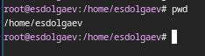

Рис. 1: Имя домашнего каталога

Перейдём в каталог /tmp (рис. 2).

Рис. 2: Переход в /tmp

Рис. 2: Переход в /tmp

Выведем на экран содержимое каталога /tmp. Используя команду ls с аргументами можно получить разные результаты (рис. 3).

* -a - отобразить имена скрытых файлов
* -l - вывести на экран подробную информацию о файлах и каталогах
* -F - получить информацию о типах файлов (каталог, исполняемый файл, ссылка)

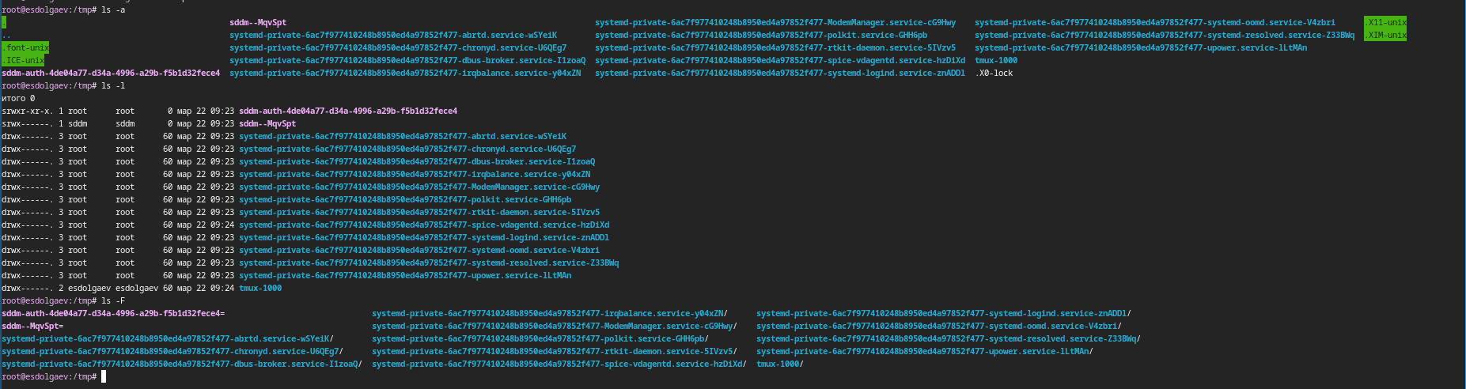

Рис. 3: Работа команды ls

Определим, есть ли в каталоге /var/spool подкаталог с именем cron? Ответ: Да, есть (рис. 4).

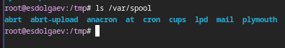

Рис. 4: Проверка

Перейдём в домашний каталог и выведите на экран его содержимое. Владельцем каталогов является пользователь с именем esdolgaev (рис. 5).

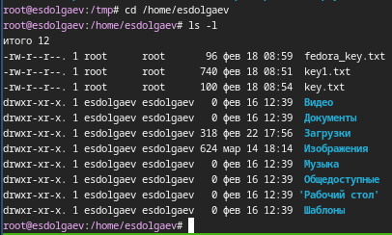

Рис. 5: Работа команды ls

В домашнем каталоге создим новый каталог с именем newdir (рис. 6).



Рис. 6: Создание newdir

В каталоге ~/newdir создим новый каталог с именем morefun (рис. 7).

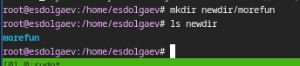

Рис. 7: Создание morefun

В домашнем каталоге создим одной командой три новых каталога с именами letters, memos, misk. Затем удалите эти каталоги одной командой (рис. 8, 9).

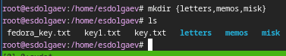

Рис. 8: Создание



Рис. 9: Удаление

Попробуем удалить ранее созданный каталог ~/newdir командой rm (рис. 10).

Рис. 10: Удаление

Рис. 10: Удаление

Удалим каталог ~/newdir/morefun из домашнего каталога (рис. 11).



Рис. 11: Удаление

С помощью команды man определите, какую опцию команды ls нужно использовать для просмотра содержимое не только указанного каталога, но и подкаталогов, входящих в него. Ответ: Нужно использовать опцию -R(-r).

С помощью команды man определите набор опций команды ls, позволяющий отсортировать по времени последнего изменения выводимый список содержимого каталога с развёрнутым описанием файлов. Ответ: Нужно использовать опцию -lt. (рис. 12).

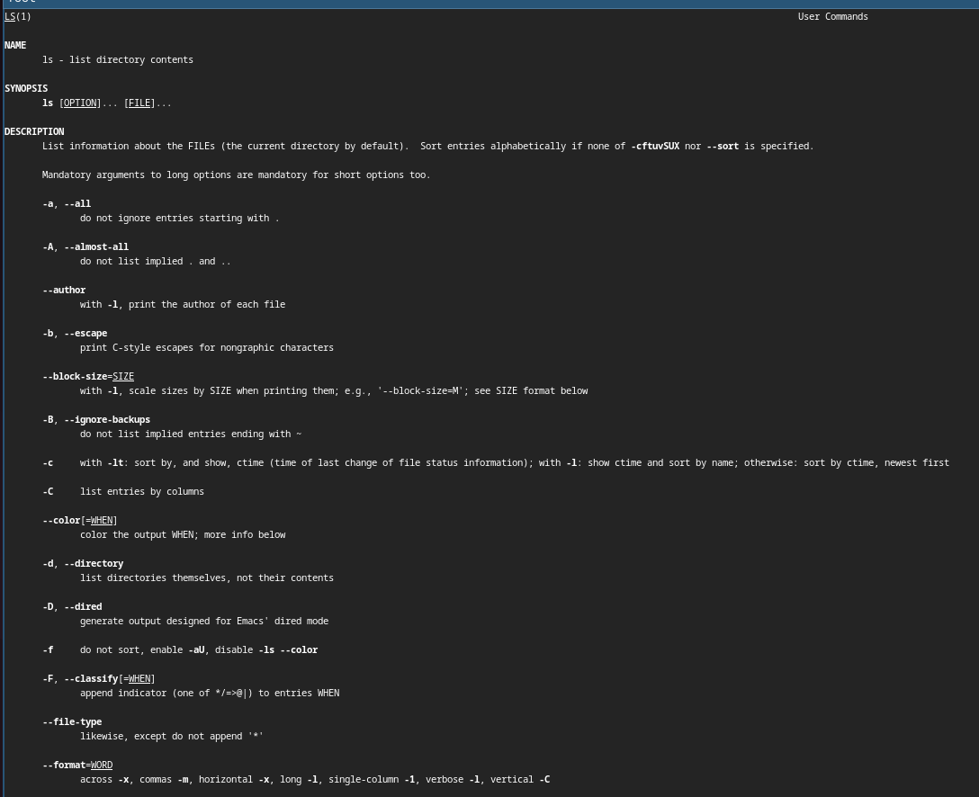

Рис. 12: Команда man

Используйте команду man для просмотра описания следующих команд: cd, pwd, mkdir, rmdir, rm (рис. 13, 14, 15, 16, 17).

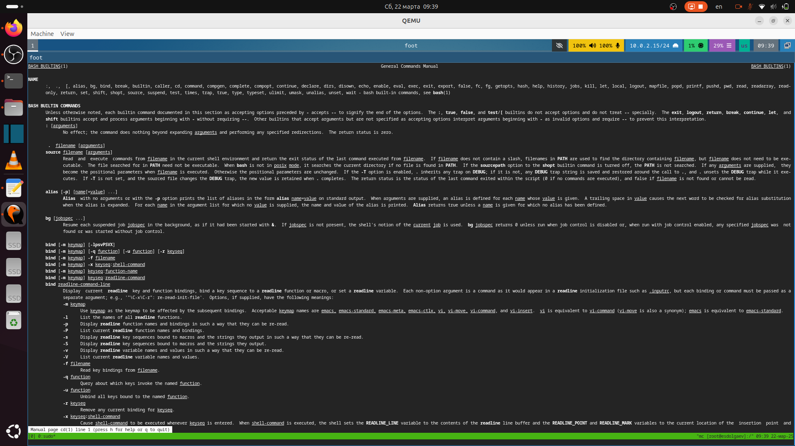

Рис. 13: Команда man

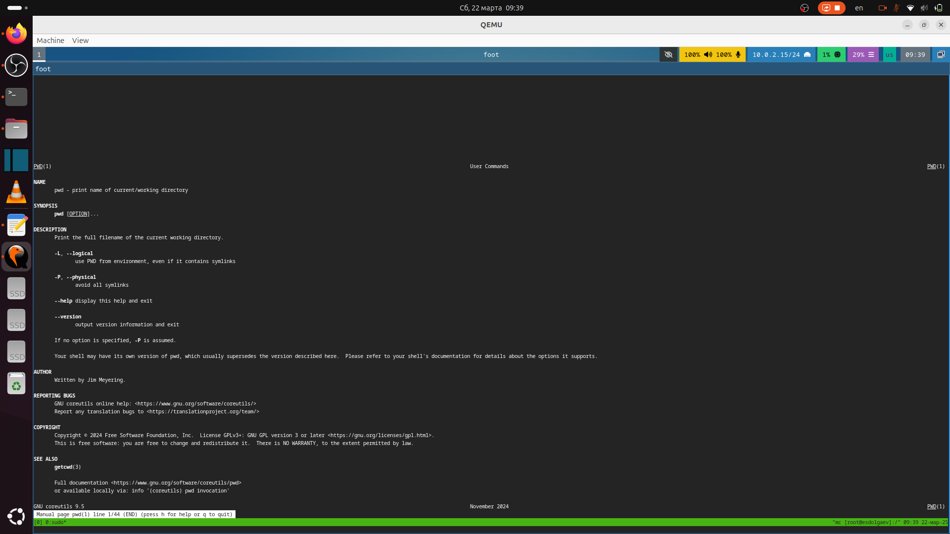

Рис. 14: Команда man

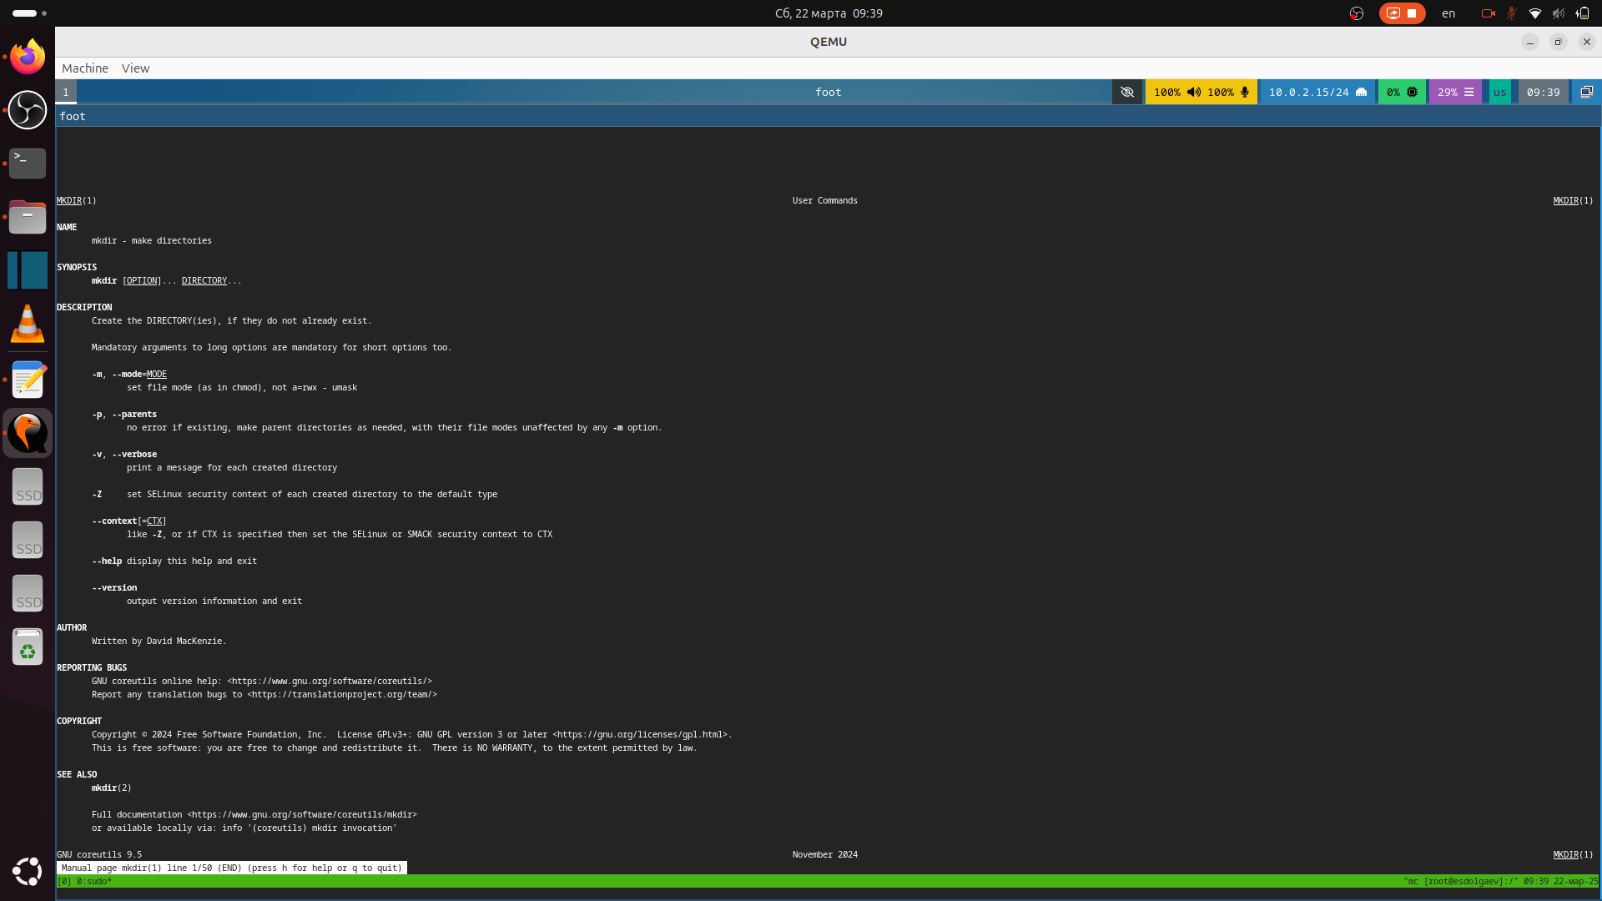

Рис. 15: Команда man

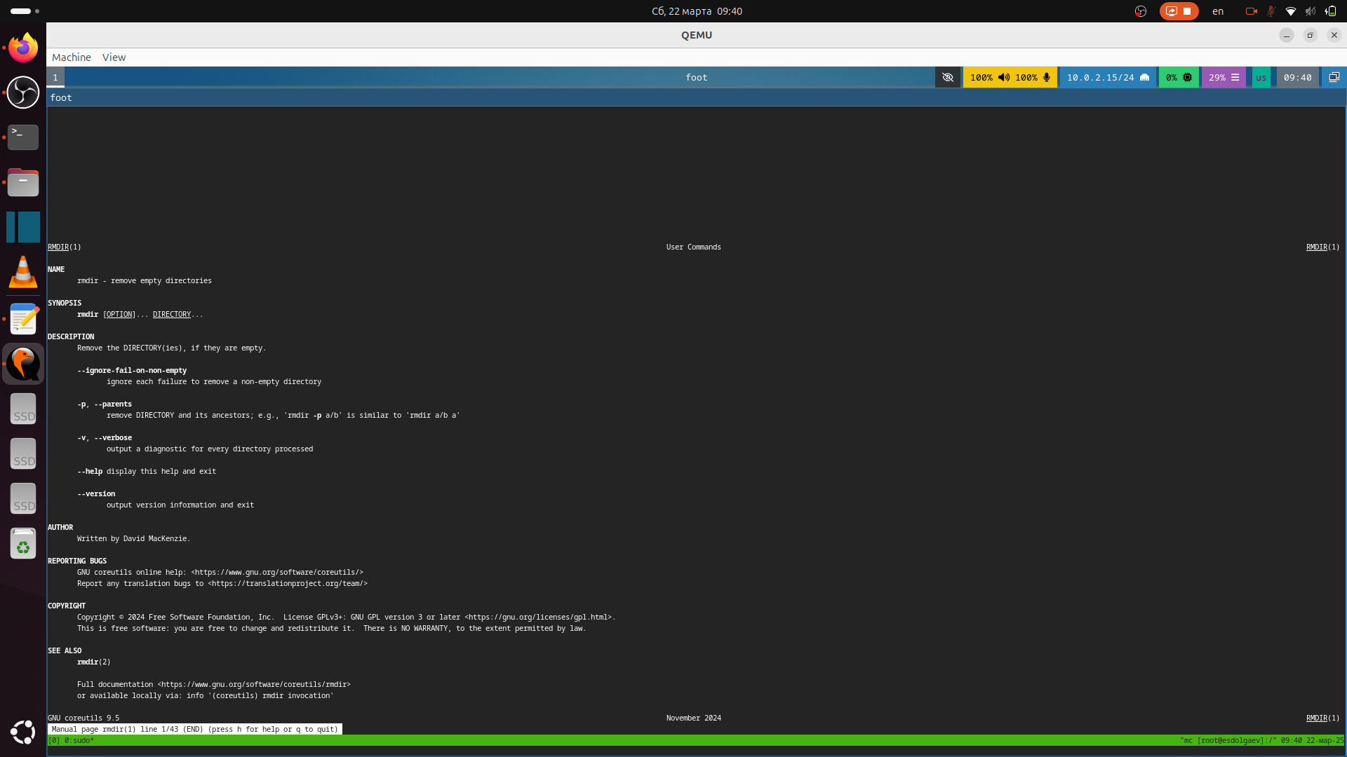

Рис. 16: Команда man

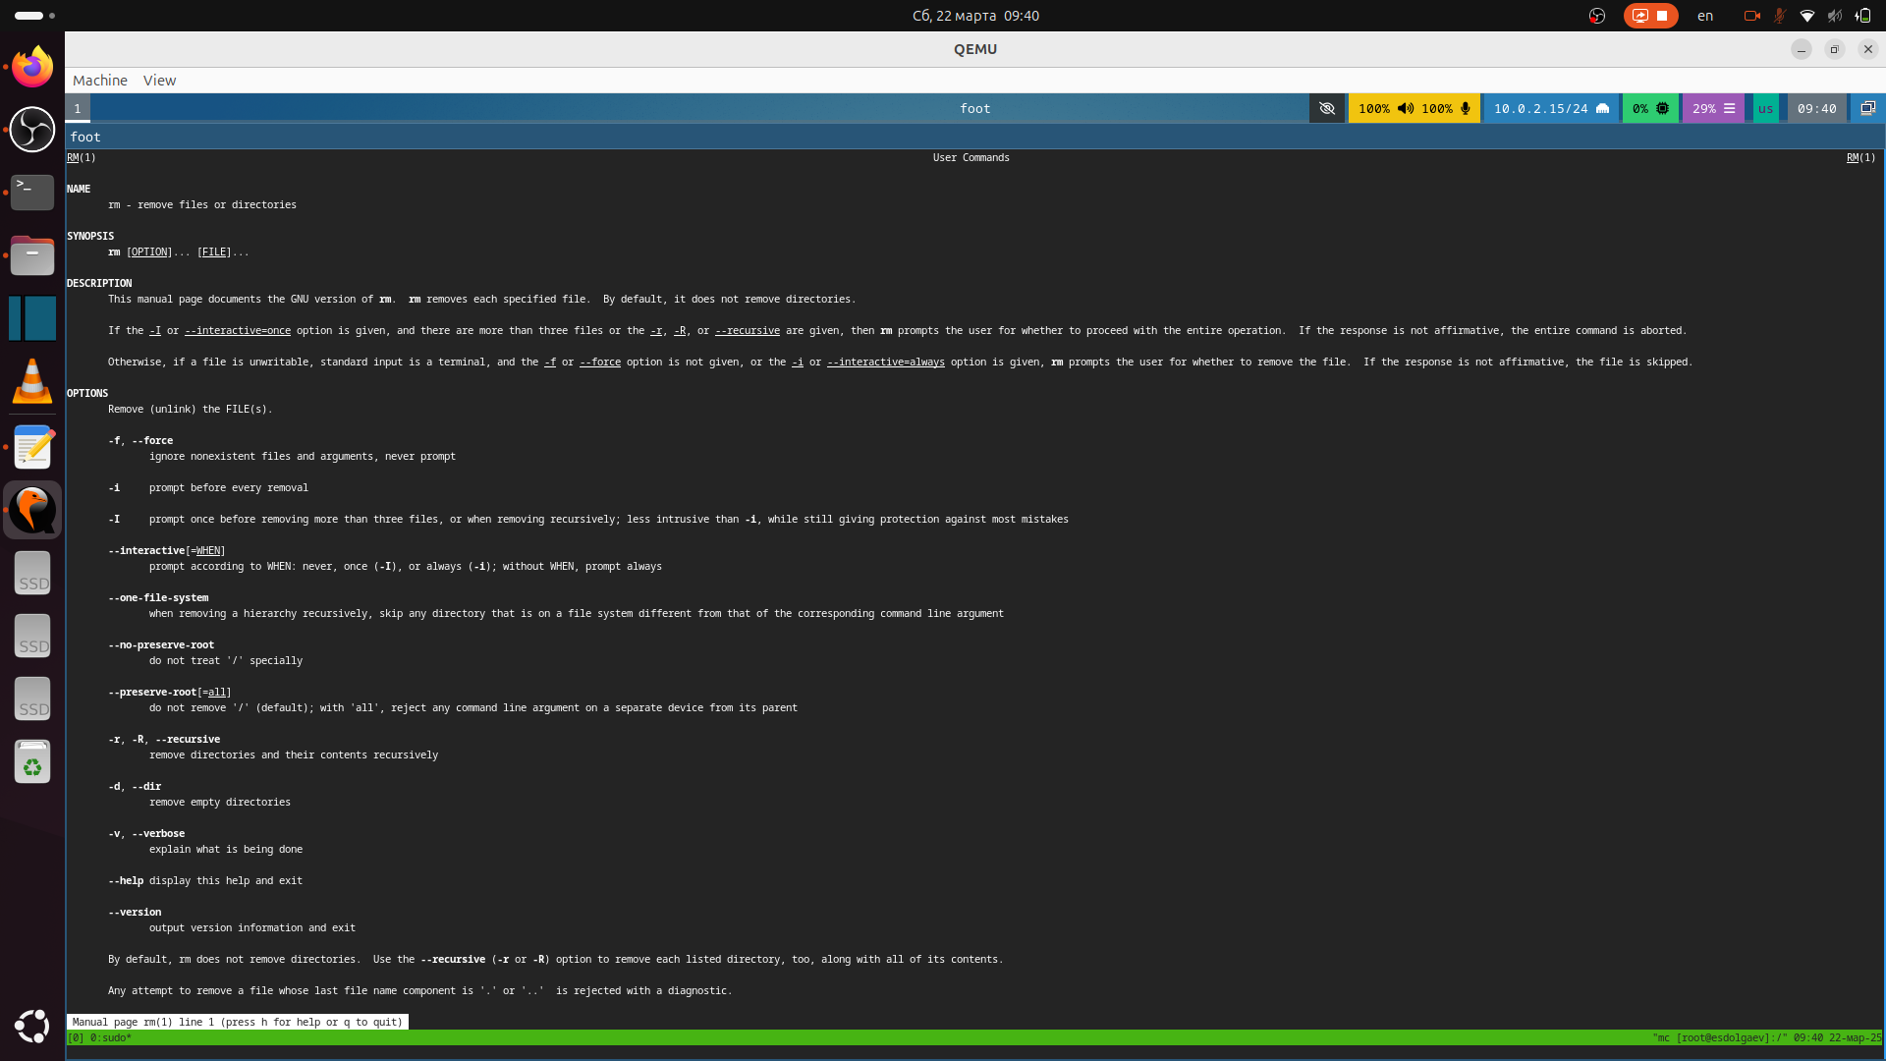

Рис. 17: Команда man

### 3.0.1 Команда cd

* cd - переносит вас в ваш домашний каталог
* cd ~ - также переносит вас в ваш домашний каталог
* cd / - переносит вас в корневой каталог всей системы
* cd /root - переносит вас в домашний каталог пользователя root, или супер-пользователя, учётной записи, созданной во время установки системы

### 3.0.2 Команда pwd

pwd - отображает полный путь к текущей рабочей директории

### 3.0.3 Команда mkdir

* m (–mode=режим) - назначить режим доступа (права). По умолчанию mod принимает значение 0777, что обеспечивает неограниченные права.
* -p (–parents) - не показывать ошибки, а также их игнорировать.
* -z (–context=CTX ) принимает контекст SELinux для каталога по умолчанию.
* -v (–verbose) - выводить сообщение о каждом новым каталоге.
* –help - вывести справочную информацию.
* –version - выводит информацию о текущей версии утилиты.

### 3.0.4 Команда rmdir

* –ignore-fail-on-non-empty - Игнорировать каждый сбой, который происходит исключительно из-за того, что каталог не пуст
* -p, –parents - Удалить каталог и его родителей
* -v, –verbose - Выводить диагностику для каждого обработанного каталога

### 3.0.5 Команда rm

* -f - дает возможность игнорировать несуществующие аргументы и определенные типы файлов. В ОС Linux никогда не появится запрос на подтверждение изъятия файлов/директорий, которые вы предварительно указали.
* -i - перед удалением выводится запрос на подтверждение.
* -I - такая функция позволяет вывести на экран 1 запрос на удаление определенной группы файлов. Она пригодится в том случае, когда вам необходимо убрать более трех файлов или провести рекурсивное удаление. Опция «-I» является более бережной версией «-i».
* -d - удалить пустые директории.
* -r - рекурсивное удаление.
* «–interactive[=ХХХ]» - вместо букв «ХХХ» можно установить различие задачи. Формулировка «never» запретит выдавать запросы для подтверждения удаления файла. «Once» позволит вывести запрос только один раз. «Always» приводит к тому, что запросы будут выводиться всегда. Если вы не установите значение «КОГДА», в автоматическом режиме будет задана формулировка «always».
* «–one-file-system» - такая опция применяется при рекурсивном удалении. Она позволит пропустить определенные группы директорий, которые могут размещаться в иных файловых системах.
* «–no-preserve-root» - опция пригодиться в том случае, когда при изъятии директорий задан определенный корневой раздел. Команда посчитает, что это классическая директория, начнет совершать изъятие.
* «–preserve-root» - такая опция дает возможность исключить вероятность выполнения команды «rm» выше корневого раздела. Эта особенность установлена по молчанию.
* «-v или –verbose» - с помощью такой опции можно посмотреть информацию об удаленных ранее данных.

Используя информацию, полученную при помощи команды history, выполним модификацию и исполнение нескольких команд из буфера команд (рис. 18, 19, 20).

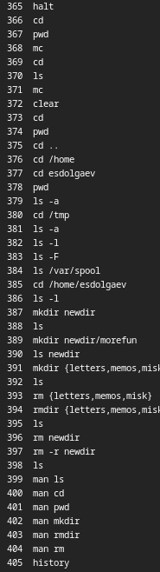

Рис. 18: Команда history

Рис. 19: Модификацию и исполнение

Рис. 19: Модификацию и исполнение

Рис. 20: Модификацию и исполнение

Рис. 20: Модификацию и исполнение

# 4 Ответы на контрольные вопросы

1. Командная строка — текстовый интерфейс пользователя для взаимодействия с операционной системой компьютера и/или другим программным обеспечением с помощью команд, вводимых с клавиатуры.
2. pwd (cd ~/work; pwd)
3. ls c опциями -a, -l, -F (ls -a dir1)
4. ls c опцией -alF (ls -alF dir1)
5. rm и rmdir; да, можно, для этого нужно использовать опцию -r (rm -r dir1)
6. history
7. ![номер_команды_в_списке]:s/[что_меняем]/[на_что_меняем] (!5:s/a/F)
8. mkdir dir1; rmdir dir1
9. Если в заданном контексте встречаются специальные символы (типа «.», «/», «*» и т.д.), надо перед ними поставить символ экранирования  (обратный слэш) (!7:s/-/*)
10. Выводит на экран подробную информацию о файлах и каталогах
11. Относительный путь — это путь к файлу относительно текущего каталога (cd /var/tmp)
12. С помощью команды man [интересующая_вас_команда]
13. Клавиша tab

# 5 Выводы

В ходе выполнения лабораторной работы я приобрел практические навыки взаимодействия с системой посредством командной строки.

# Список литературы